5.Нефротический синдром – симптомокомплекс, характеризующийся массивной протеинурией (более 3 г белка/сутки), гипо- и диспротеинемией, гиперлипидемией, гиперхолестеринемией, распространенными отеками
По этиологии различают первичный и вторичный нефротический синдром.
Причиной развития первичного нефротического синдрома являются первично возникающие заболевания почек
- гломерулопатия с минимальными изменениями в виде слияния малых ножек подоцитов (липоидный нефроз),
- мембранозный гломерулонефрит,
- мембранозно-пролиферативный гломерулонефрит
Вторичный нефротический синдром возникает при многих заболеваниях, в основном системного характера, при которых почки поражаются вторично.
- сахарный диабет (диабетическая нефропатия),
- амилоидоз,
- злокачественные опухоли,
- коллагенозы (системная красная волчанка, склеродермия, ревматизм, узелковый периартериит), хронические инфекционные процессы в организме,
- паразитарные заболевания (токсоплазмоз)
- аллергические заболевания (сывороточная болезнь и др.).

Кроме этого вторичный нефротический синдром возникает при интоксикациях (ртуть, висмут, пенициламин, яды насекомых и змей) и тромбозе почечных сосудов

Патогенез
Во всех случаях нефротического синдрома имеет место повышенная проницаемость базальной мембраны капилляров клубочков для белка, из-за повреждающего действия откладывающихся на них иммунных комплексов, а также лизосомальных ферментов и активных форм кислорода, выделяемых нейтрофилами и моноцитами.
При нефротическом синдроме с минимальными изменениями повышение клубочковой проницаемости связано с уменьшением постоянного электрического заряда стенки капиллярных петель, что обусловлено исчезновением из нее сиалопротеида, в норме тонким слоем покрывающего эндотелий.
При любом механизме повреждения происходит повышенное поступление белков плазмы крови, преимущественно альбуминов, в клубочковый фильтрат, и развивается резко выраженная протеинурия (более 3 г белка/сутки, в отдельных случаях - до 50 г белка/сутки).
Из-за нее могут развиваться отеки:
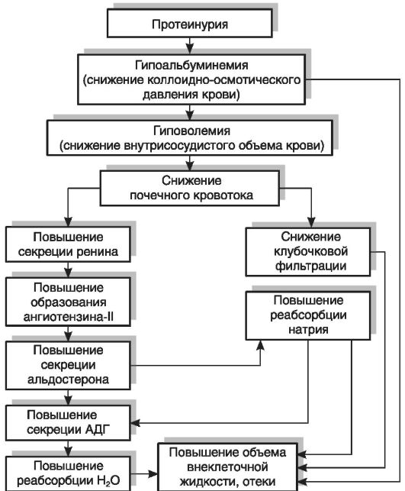
Развитие обширных отеков (вплоть до отека легких и мозга) и накопление транссудата в серозных полостях могут сопровождаться тяжелыми нарушениями функции жизненно важных органов и стать причиной летального исхода.
При нефротическом синдроме возникает ряд осложнений:
Тромбоэмболические осложнения. У больных часто возникает тромбоз почечной вены (у 20-30% взрослых пациентов); нередко происходит тромбоз глубоких вен голени. Другим опасным осложнением является эмболия легочной артерии.
Причина - повышение содержания прокоагулянтов - фибриногена и плазменных факторов V и VIII, снижение содержания антикоагулянтов и ослабление активности фибринолитической системы.
Другую опасность для больных с нефротическим синдромом представляют инфекционные осложнения. Повышенная чувствительность к бактериальной инфекции обусловлена снижением уровня иммуноглобулинов А и G вследствие потери их с мочой.
Нередко происходит развитие гипокальциемии, что обусловлено потерей с мочой связанного с белком кальция и метаболитов витамина D и снижением продукции этого витамина в проксимальных канальцах нефронов. Следствием гипокальциемии является развитие гиперпаратиреоза и остеопороза.

При нефротическом синдроме другой этиологии исход зависит от вида заболевания, возникших осложнений, возраста пациента, своевременности и правильности лечения.
ХЗ вдруг пригодится:
Стимуляция секреции АДГ под действием гипернатриемии сопровождается увеличением объема плазмы крови, но происходит ее разжижение, гипопротеинемия и гипоонкия возрастают. Вследствие этого избыточная вода не задерживается в кровеносном русле, а перемещается в ткани, что способствует дальнейшему нарастанию отеков, т.е. возникает «порочный круг».

